ASOCIACIÓN DE ALUMNOS DE 1º ESO

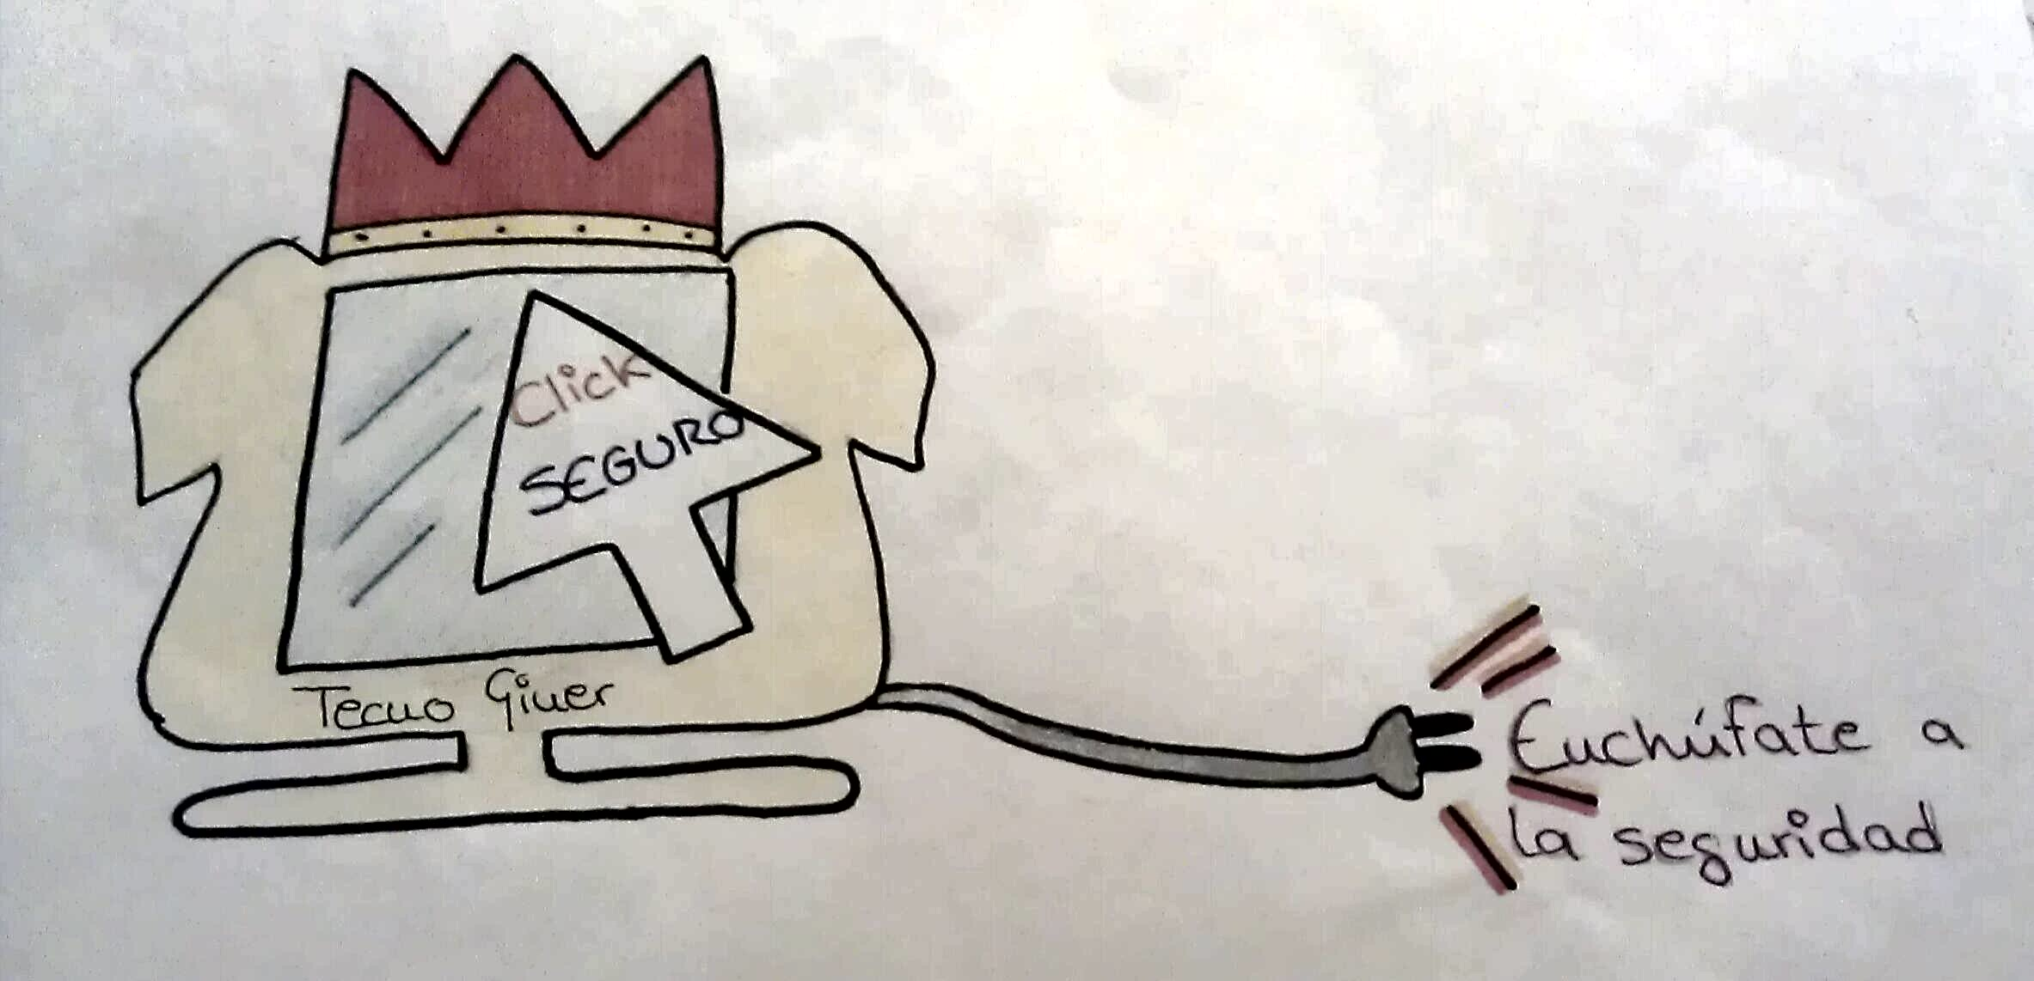

"Lo más peligroso de Internet está situado entre la silla y el ordenador"
Tecnoginer

Índice
- Nombre y objetivos de la asociación………………………………………………..…………………… 3

- Metodología……………………………………………………………………………………..…………………. 4

- Proyecto: No navegues a la deriva……………………………………………………………………….. 5

- Evaluación de la actividad por el profesorado………………………………………………………. 30

- Evaluación de la actividad por el alumnado………………………………………………………….. 32

- Nombre y objetivos de la asociación
"Tecnoginer" es una asociación juvenil creada por los alumnos de 1º de ESO del Colegio Giner de los Ríos de Cáceres, dentro del programa Teen Emprende, con el objetivo principal de ayudar a los alumnos que se inician en el mundo de las Redes Sociales a protegerse de los potenciales peligros de Internet.
En los estatutos figura como nombre “Inforginer”, pero el nombre fue cambiado posteriormente por acuerdo de los socios en Asamblea general.
La asociación se constituyó en noviembre de 2013 y la elección del tema del proyecto fue acordaba en la primera asamblea en función a los intereses y experiencias del propio grupo.
Los objetivos que se establecieron, recogidos en los estatutos fueron:
a) Impulsar el uso seguro de Internet y las redes sociales entre los más jóvenes
b) Dar a conocer las consecuencias derivadas de un uso indebido de los medios informáticos
c) Concienciar a los jóvenes y compartir experiencias relacionadas con la informática
d) Compartir programas, juegos y otro software libre

Para alcanzar dichos objetivos se ha seguido la metodología que se explica a continuación que ha derivado en el Proyecto “No navegues a la deriva”, que se explica en la presente memoria.

- Metodología:
El proyecto que se describe a continuación ha seguido la siguiente metodología:
- Se ha elegido el tipo de actividad a desarrollar en Asamblea General de socios.
- Se ha trabajado en grupos para el diseño de la actividad y puesto en común las ideas generadas en los distintos grupos de trabajo, seleccionando por votación las que se llevarían a cabo.
- Se ha elaborado el proyecto y distribuido las tareas.
- Puesta en práctica de la actividad y difusión de los resultados.
- Evaluación del logro de objetivos cumplidos.

- Proyecto “No navegues a la deriva”
Este proyecto es el resultado de la preocupación de los asociados, tras tener experiencias personales negativas en algunos casos, de la manera inconsciente en que los niños comienzan sus andaduras por Internet: sin conocimientos sobre los peligros que depara la red ni conciencia sobre la necesidad de protegerse de ellos.
Líneas de actuación
Se opta por una línea de actuación informativa, aunque encaminada a tres ámbitos principales:
- Los peligros de Internet
- El ciberbullying y el grooming
- Autoprotección en entornos virtuales
Para complementar la información se decide emplear las experiencias de otros estudiantes, a través de las noticias de impacto publicadas en los medios de comunicación.
Participantes
En esta actividad la participaremos todos los alumnos de 1º de Educación Secundaria Obligatoria del Colegio “Giner de los Ríos”, que pertenecemos a la asociación “Tecnoginer”, así como la profesora que dirige el proyecto.
Organización
Para esta actividad nos dividiremos en 5 grupos, según las preferencias y habilidades de cada uno. Cada grupo se encargará de un área del trabajo.
- Grupo tecnológico: se encargará de documentar mediante fotografías y vídeo las actividades realizadas, así como de preparar las presentaciones de Power Point que se utilizarán en las charlas informativas. Parte del material fotográfico será subido a la cuenta creada por este grupo en Instagram.
- Grupo de detección de amenazas: serán los encargados de recopilar información en torno a los principales peligros que corre un menos cuando navega por Internet y las redes sociales.
- Grupo de protección informática: serán los encargados de documentarse sobre las posibles precauciones a tomar ante los peligros que detecte el grupo anterior.
- Buscadores de noticias: tendrán que localizar en la prensa informaciones que complementen la información obtenida por los grupos anteriores.

Ubicación espacio-temporal de las actividades
Las actividades previas a las charlas se harán en clase de 1º de ESO.
Las charlas informativas tendrán lugar en el Salón de Actos del Colegio, en periodos de media hora que coincidirán con el recreo de Secundaria, para no interferir en la jornada lectiva habitual de los alumnos que las imparten.
Los destinatarios de las charlas serán los grupos de 5º y 6º de Primaria del propio centro escolar.
La preparación de las mismas debe seguir la siguiente temporalización:
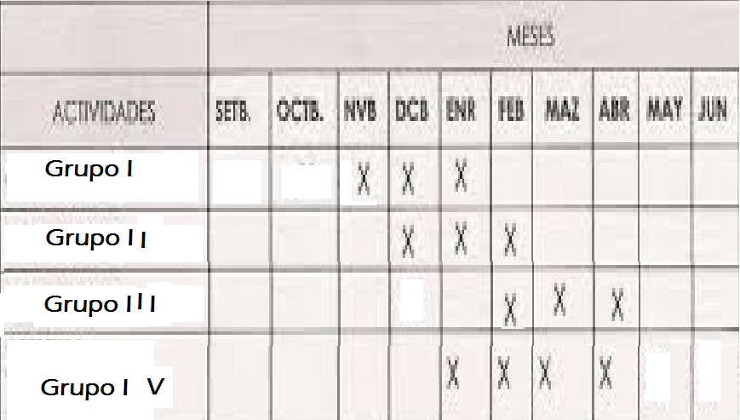
Recursos
- Recursos humanos: los alumnos y profesora se encargarán de las secciones correspondientes.
- Recursos materiales: contaremos con los medios tecnológicos a nuestro alcance, esto es: teléfonos móviles, tabletas y ordenadores portátiles del centro escolar o de los propios alumnos y profesores. Para las presentaciones serán necesarios, además, un ordenador portátil y un cañón de proyecciones, que serán cedidos por el centro escolar para la actividad.
- Recursos económicos: no se requiere de este tipo de recursos.

¿Para qué lo realizamos?
La finalidad de esta actividad es concienciar y formar a los compañeros de menor edad para ser capaces de autoprotegerse ante las posibles amenazas que puedan acecharles en los medios virtuales.

NO SE REALIZA PLAN FINANCIERO PARA ESA ACTIVIDAD PUESTO QUE NO REQUIERE RECURSOS NI GENERARÁ BENEFICIOS ECONÓMICOS

Evaluación de la actividad
Del trabajo de los distintos grupos se obtienen los siguientes objetivos cumplidos:
Grupo tecnológico (grupo IV)
- Sección de 1º de ESO en el apartado de Cultura Emprendedora de la Web del Colegio: http://www.ginerdelosrioscaceres.com/cultura-emprendedora/teen-emprende-1%C2%BA-eso/
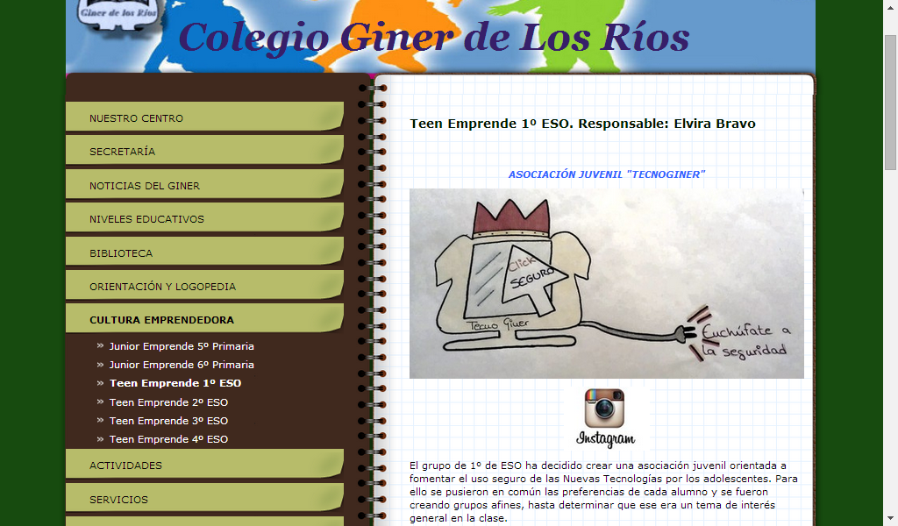

- Instagram: http://i.instagram.com/tecnoginer/
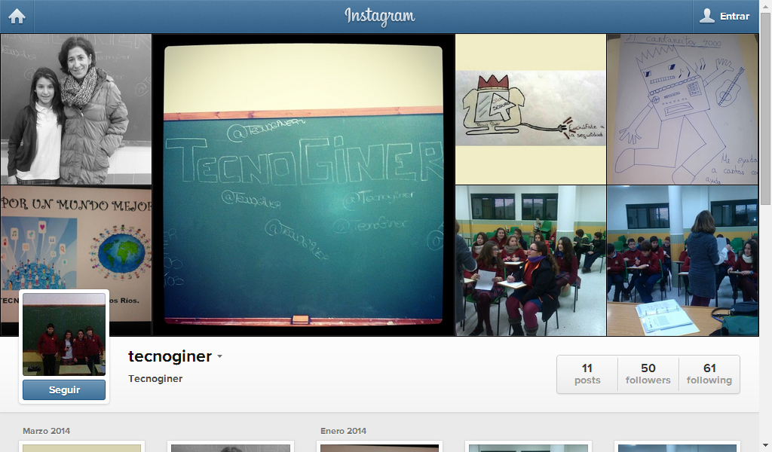

- Twitter: https://twitter.com/GinerSolidario
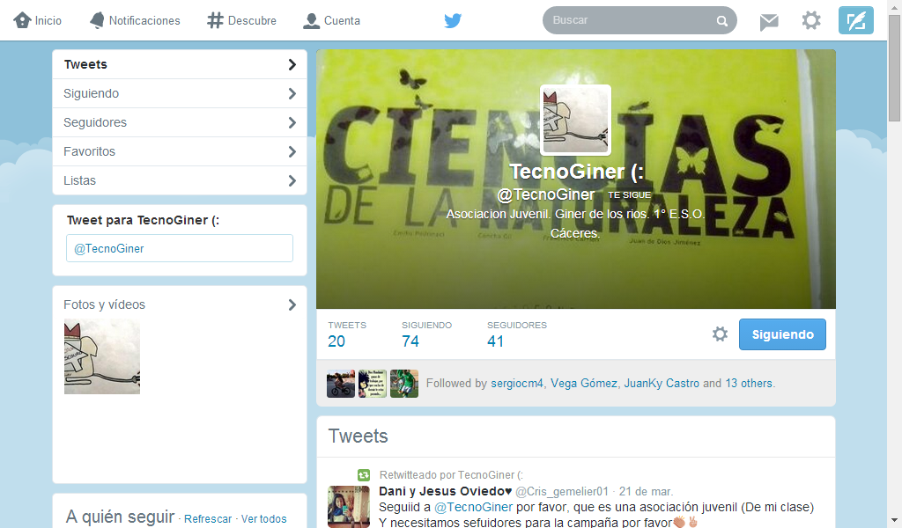
- Ask: http://ask.fm/TecnoGiner

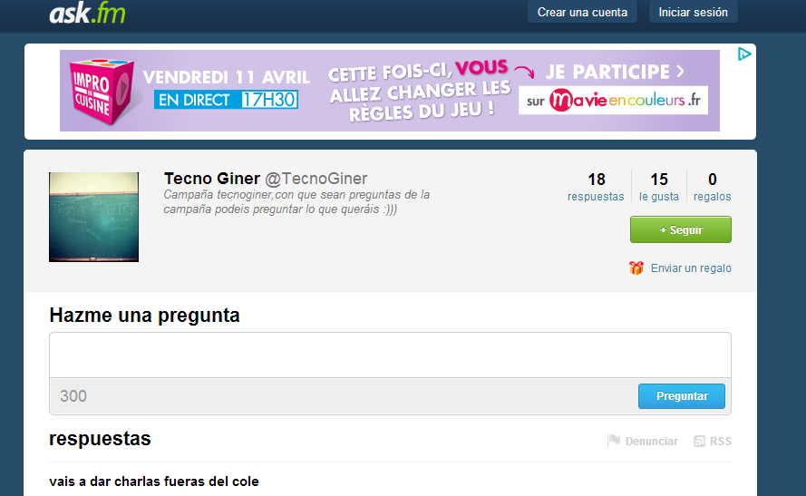

Una vez consultados los datos disponibles de acceso a las distintas secciones así como de seguidores de los distintos sitios Web se valora que la actividad ha sido muy positiva, ya que se ha conseguido el objetivo de difusión de la asociación y sus actividades más allá del ámbito escolar.
Los medios de difusión que han alcanzado mayores visitas han sido la sección de la Web del Colegio e instagram.
En cuanto al trabajo realizado por los alumnos en esta actividad cabe destacar que todo el alumnado del aula ha contribuido a las distintas publicaciones con diversos tipos de aportaciones.
Grupo de detección de amenazas (Grupo I):
El grupo encargado de seleccionar los aspetos que habrían de tratarse en las charlas a los compañeros han sido los que han tenido que iniciar todo el proceso, pues a partir de su selección y de las informaciones recopiladas había que elaborar el contenido de las primeras charlas. Su trabajo además era la base para el del resto de equipos.
El grupo no cumplió con la temporalización que se estableció en el proyecto y todo el trabajo posterior se ha visto afectado por este retraso. Las consecuencias han sido que todas las charlas se han dado los días 7, 8 y 9 de abril, con dos semanas de retraso sobre lo previsto.
El resultado de su trabajo puede verse en el CD adjunto en las presentaciones I y II, que corresponden a la 1ª y 2ª charlas impartidas.
Grupo de seguridad en Internet (Grupo II):
Este grupo se encargó de estudiar las precauciones que se podían tomar ante cada una de las amenazas detectadas por el grupo.
Su labor se hizo de manera coordinada, consiguiendo ampliamente los objetivos propuestos. Como resultado de sus actividades se realizó la Presentación nº III del CD adjunto, que se corresponde con la 3ª charla impartida.
Grupo informativo (Grupo III): los componentes de este grupo se han encargado de indagar en los distintos medios de comunicación (televisión, radio, prensa escrita, publicaciones digitales,…) noticias de actualidad relacionadas con los temas explicados en las charlas, seleccionarlas y explicarlas a los compañeros de clase primero, y de primaria, posteriormente.
Han llevado a cabo su labor de manera eficaz, dado que la cantidad de información que se publica es tan abundante que es necesario actuar con criterio para seleccionar aquellas informaciones que resulten suficientes, necesarias para entender la dimensión del problema y adaptadas a la edad de los receptores.

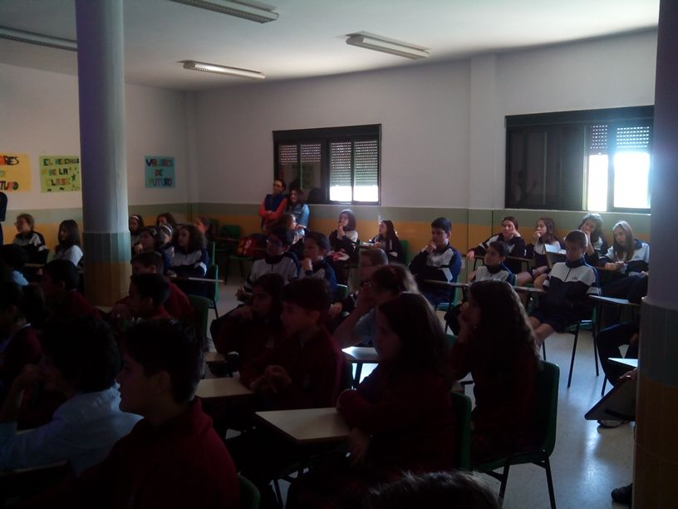
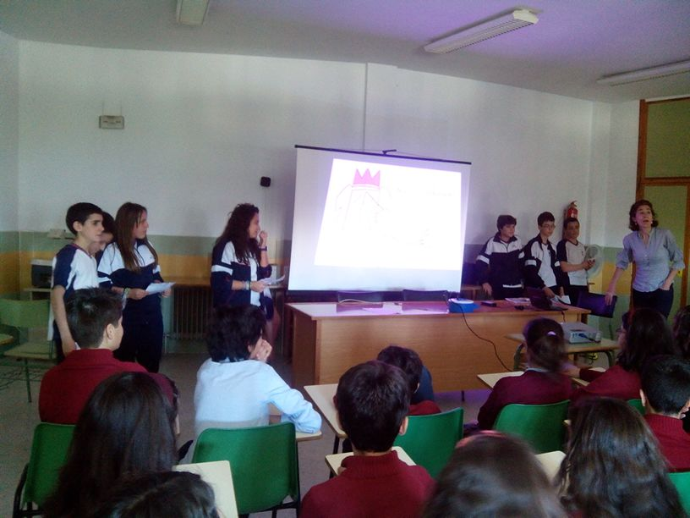
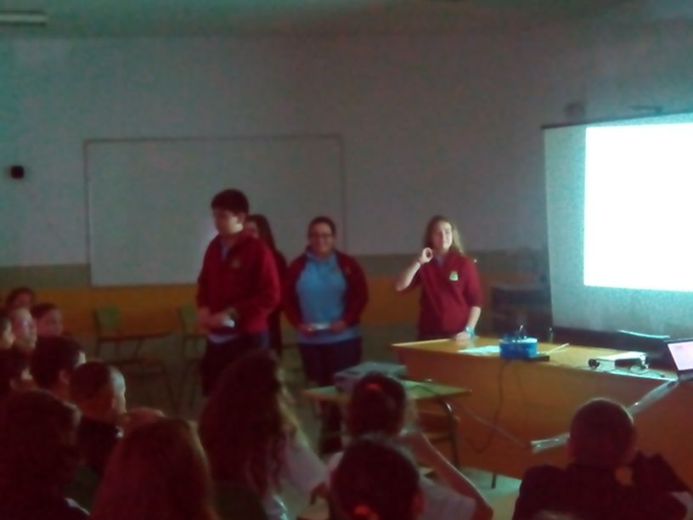

- Evaluación del Proyecto Teen Emprende en 2º de ESO (Profesorado)
A lo largo del proceso de preparación y puesta en práctica del proyecto se han ido realizando evaluaciones formativas que han permitido reorganizar el trabajo y obtener conclusiones a tener en cuenta en el resto de las actividades.
En cualquier caso, a modo de informe final, creo conveniente destacar los siguientes aspectos, evaluados con metodología de observación externa (opiniones del resto de profesorados y alumnos), entrevistas a los alumnos participantes y autoevaluación:
- Aspectos pedagógicos:
  - La asociación ha trabajado con propósitos claramente definidos y concretados en sus objetivos.
  - Los asociados han trabajado con un grado de motivación muy variado. En general han sobrado buenas intenciones y faltado coordinación y trabajo indivdual en algunos casos. A pesar de todo, los resultados finales han sido buenos.
  - Las actividades planteadas han sido acordes a los objetivos diseñados y se han llevado a cabo de un modo integrador, lúdico y formativo simultáneamente.
  - La interacción grupal ha sido irregular, pero finalmente se ha conseguido que el 100% de los estudiantes del grupo participaran en las distintas actividades en función a sus capacidades y motivación.
  - Se ha ido llevando un proceso de retroalimentación que ha permitido orientar las distintas actividades en función de los resultados precedentes.
  - El grupo ha conseguido integrar los distintos medios a su alcance (técnicos y humanos) en un objetivo común con alto grado de satisfacción al respecto.

- Aspectos relativos al contenido:
  - En relación a los contenidos seleccionados, los alumnos han sabido buscar, seleccionar y transmitir informaciones claras, suficientes, relevantes y apropiadas para los destinatarios de cada una de las charlas. En este sentido es importante destacar que sus actividades se han dirigido a un grupo muy concreto de edades: alumnos de Educación Primaria, concretamente de 5º y 6º.

- Aspectos económicos:
La asociación no ha manejado fondos económicos, por lo que no se incluye plan de financiación.

- Evaluación del Proyecto Teen Emprende en 2º de ESO (Alumnado)
Se ha pasado a los alumnos un sencillo cuestionario de evaluación final de la actividad con los siguientes resultados por ítem:
¿Te gustaría seguir con las actividades de la asociación en el futuro?
El 100% de los alumnos contestan que sí
Valora de 1 a 10 los siguientes aspectos del programa (calificaciones medias con aproximación a la décima)
Consecución de objetivos: 8,9
Motivación personal en las actividades en que ha participado: 7,8
Organización de las actividades: 6,4
Grado de satisfacción en los destinatarios de las actividades: 9,1
Grado de satisfacción personal con el conjunto de la actividad: 7,7

En conjunto, por tanto, se puede afirmar que los alumnos se manifiestan satisfechos con todos los ítems del cuestionario pero consideran como aspecto más mejorable la organización de las actividades.

